Stadtverwaltung Donaueschingen
Amt Kultur

Pressemitteilung 13.10.2026

„Vom Feind zum Freund“ – Deutsch-französische Jugendliche erinnern gemeinsam an die Vergangenheit
Gedenkfeier auf dem Ehrenfriedhof Allmendshofen
Unter dem Motto „Vom Feind zum Freund“ – « Conflits d’hier, partenariats d’aujourd’hui » – sind am Montag, 12. Oktober, Schülerinnen und Schüler des Fürstenberg-Gymnasiums Donaueschingen und des Lycée du Haut-Barr aus Saverne zusammengekommen. Den Auftakt ihrer gemeinsamen Begegnung bildete eine Gedenkfeier auf dem Ehrenfriedhof Allmendshofen. Gemeinsam erinnerten die Jugendlichen an die Folgen vergangener Kriege und setzten zugleich ein Zeichen für Frieden, Verständigung und die deutsch-französische Freundschaft.
Oberbürgermeister Erik Pauly begrüßte die deutschen und französischen Schülerinnen und Schüler sowie die begleitenden Lehrkräfte und Vertreter der beteiligten Organisationen: „Unsere beiden Länder waren einst erbitterte Feinde. Heute sind Deutschland und Frankreich enge Freunde und Partner. Unsere Städtepartnerschaft mit Saverne ist ein lebendiges Beispiel dafür, was aus dieser Entwicklung entstanden ist“, betonte Pauly. Der Titel der Begegnung „Vom Feind zum Freund“ beschreibe daher nicht nur die Geschichte, sondern auch die Verantwortung der jungen Generation, die europäische Freundschaft weiterzutragen.
Im Anschluss an die Gedenkfeier legten Oberbürgermeister Erik Pauly und Bernhard Diehl, Geschäftsführer des Bezirksverbands Südbaden der Deutschen Kriegsgräberfürsorge, gemeinsam mit einem deutschen und französischen Schüler einen Kranz nieder. Anschließend beteiligten sich die Jugendlichen gemeinsam an der Pflege der Gräber auf dem Ehrenfriedhof.
Nach dem Arbeitseinsatz auf dem Ehrenfriedhof machten sich die Jugendlichen gemeinsam auf den Weg nach Lenggries. Dort begann ihre eigentliche Drittortbegegnung, bei der Schüler aus Donaueschingen und Saverne bis Freitag gemeinsam leben, lernen und verschiedene Workshops und Aktivitäten durchführen. Der bewusst gewählte dritte Ort soll dabei Raum schaffen, um sich unabhängig vom eigenen Schul- und Lebensumfeld kennenzulernen, miteinander ins Gespräch zu kommen und gemeinsame Erfahrungen zu sammeln.
Im Mittelpunkt der Begegnung stehen die deutsch-französische Freundschaft, die gemeinsame Geschichte und die Frage, welchen Beitrag junge Menschen für Frieden und Verständigung leisten können. Durch gemeinsame Aktivitäten und Gespräche sollen nicht nur historische Zusammenhänge vermittelt, sondern vor allem persönliche Begegnungen ermöglicht und Vorurteile abgebaut werden.

Die Drittortbegegnung wird unterstützt durch das Deutsch-Französische Jugendwerk, die Bürgerstiftung Donaueschingen, die Stadt Donaueschingen, die Stadt Saverne, die Stiftung Gedenken und Frieden, den Volksbund Deutsche Kriegsgräberfürsorge e. V. sowie die Deutsch-Französische Gesellschaft Donaueschingen.

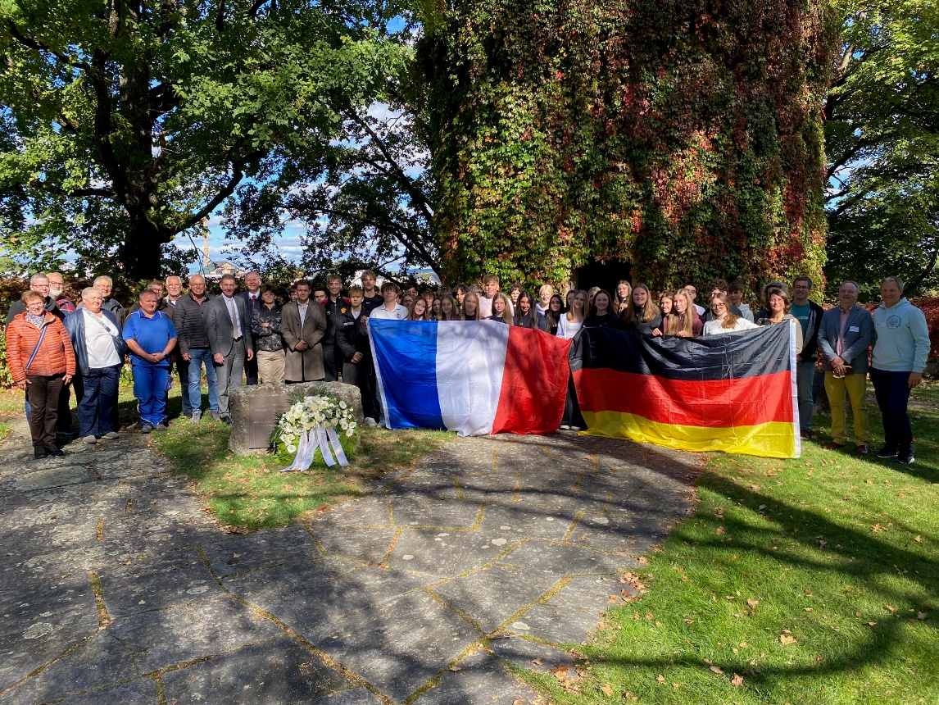
Oberbürgermeister Erik Pauly, Schülerinnen und Schüler des Fürstenberg-Gymnasiums Donaueschingen und des Lycée du Haut-Barr aus Saverne, Lehrkräfte, Mitglieder des Partnerschaftskomitee Saverne sowie Vertreter der beteiligten Organisationen kamen zur Gedenkfeier auf dem Ehrenfriedhof in Allmendshofen zusammen. (Foto: Lucien Honti)

